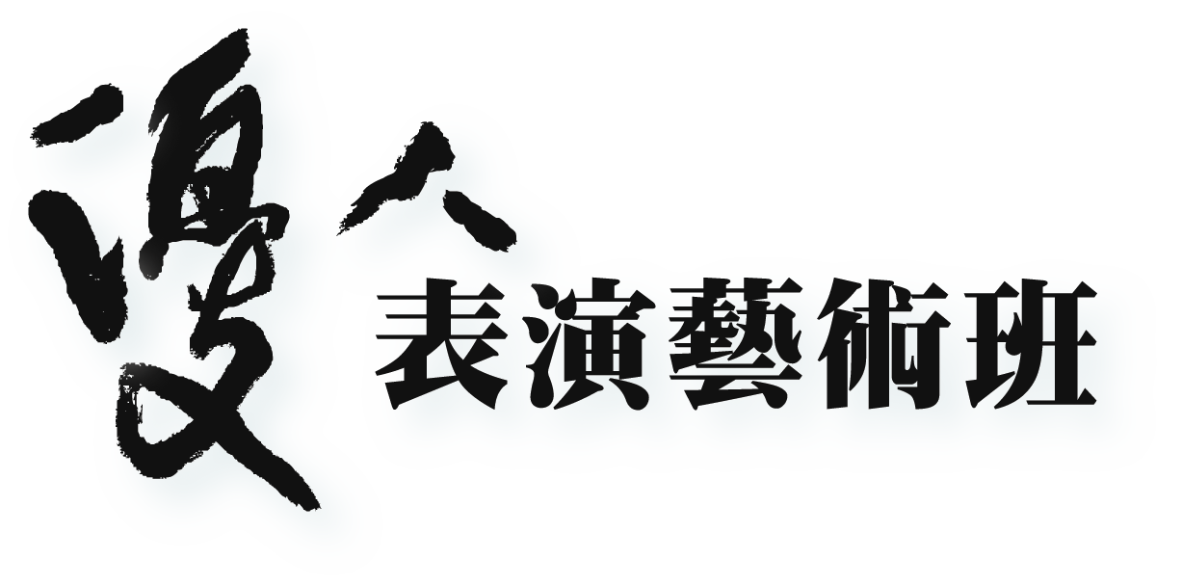
景文高中

體驗營課程表
時 間 | 流 程 | 課 程 介 紹
1400-1420 | 景優班演出  鼓曲【沖岩】  武術【武力全開】 | 【優鼓】  承襲優人擊鼓系統訓練課程，亦即把武術、靜心與擊鼓結合。  運用傳統擊鼓手法，將藝術所具備的「技術」與內在精神的「素質」同時開發。  【武術】  國術課程的整體規劃係依學習者對國術的認知能力與專項技能水準，採階段性進行。在運動訓練中，必須先提升運動員基礎的、一般性的運動能力，等到一般性的運動能力與認知能力提升後，才能循序發展屬於專項的運動能力，同時發展專項的認知與技術，進而提升整體專項的競技能力。所以，在國術課程的規劃上，必須好好的利用一學年的時間以謹慎的態度，進行【基本功訓練】和【拳術基礎】兩門課程，以打下紮實的基本功夫。就如同蓋房子一樣先把地基給打好，才能蓋大樓大廈。對於培養一個優秀的表演者來說，基本功的訓練尤為重要，到了二年級一整個學年，則會以【拳術基本功】來輔助學生走向專項運動項目。  【神聖舞蹈】  「神聖舞蹈」也有人稱為「葛吉夫肢體」（Gurdjieff Movement）。每一支舞（或者說是每一組動作）拆解開來都是相當平常的舉手投足的動作，但透過音樂與節拍的輔助，在一連串非對稱性且變化微妙、精準的重複動作當中，能讓練習的人在進行當中，全神貫注於當下這些經過設計的動作，耳朵要聆聽音樂中的節奏，甚至還需要關注無知覺一同在進行的其他訓練者。換句話說，這些簡單動作帶領人進入一種「活在當下」的境界。
1420-1440 | 優人表演藝術班創班理念  與課程介紹
1440-1450 | 優人班學生的學習心路歷程  ＜景優班學生代表＞
1500-1540 | 學生音樂課程體驗【優鼓】
1500-1540 | 景優家長V.S現場家長
1550-1640 | 學生肢體課程體驗【武術】
1550-1640 | 現場家長提問
1650-1730 | 學生靜心課程體驗【神聖舞蹈】
1650-1730 | 館舍導覽介紹
1730-1800 | 分 享
1800 | 快樂赴歸

